Fotka s Aarduinem kde měříme teplotu za pomocí termistoru a s LCD displayem pro zobrazení teploty reálném čase.
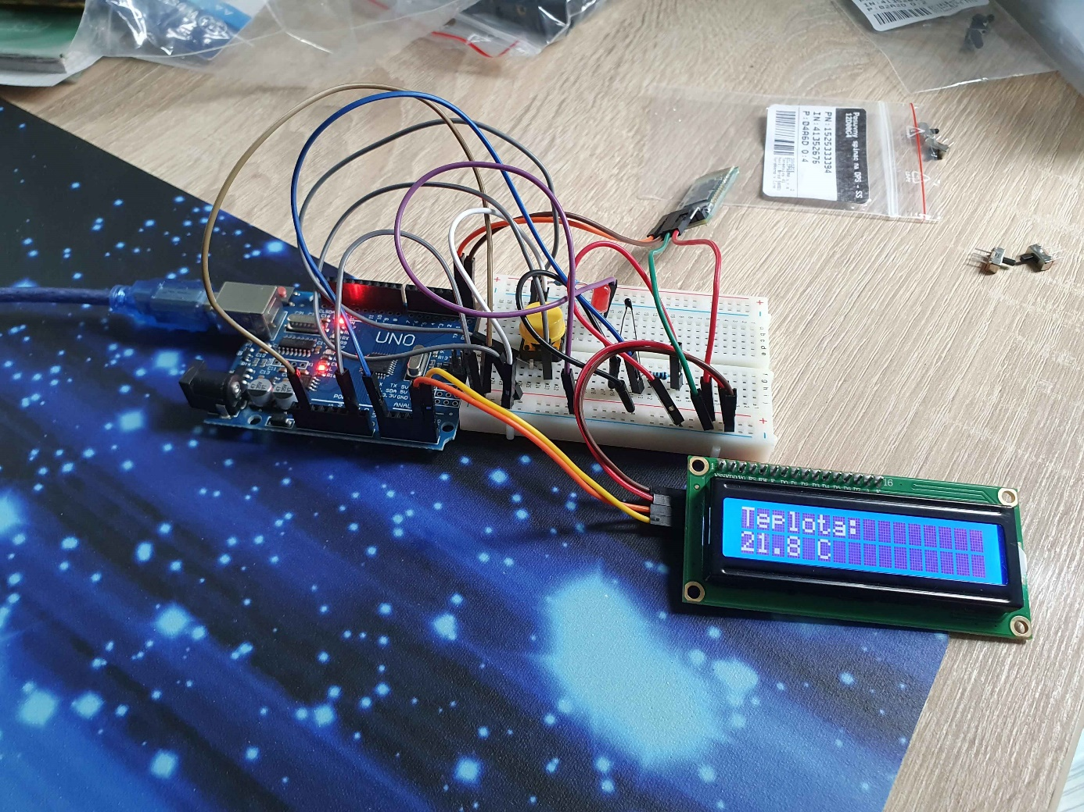

Data teploty měřená v realném čase přenesená přes Bluetooth Modul HC-05 do mobile přes aplikaci Bluetooth Terminal do mobilu

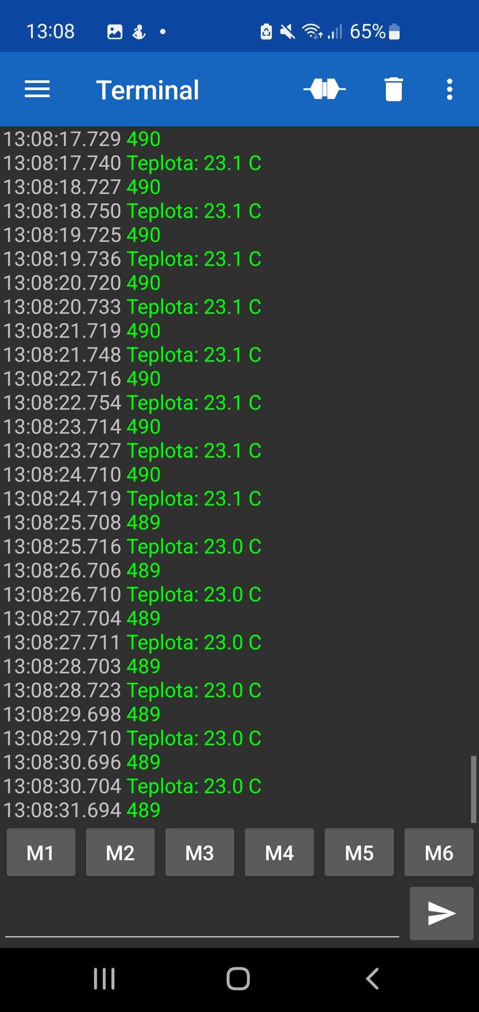
Data teploty měřená v realném čase přenesená přes Bluetooth Modul HC-05 do mobile přes aplikaci Bluetooth Terminal do mobilu

